Titolo: ANIMALI ED ESPRESSIONI

Età: 6 -12 anni

Autori: Istituto dei Sordi di Torino www.istitutosorditorino.org

Competenze :
- Gli studenti impareranno le espressioni facciali associate a un argomento e potranno migliorare il modo di comunicare.
- Gli studenti sapranno che le espressioni facciali possono esprimere sentimenti e caratteristiche.
- Gli studenti sapranno usare la motricità fine e i movimenti.

Competenze secondo il curriculum Europeo:
http://eur-lex.europa.eu/legal-content/EN/TXT/?uri=LEGISSUM%3Ac11090

Valutazione formativa:
- Discussione insieme di come possiamo esprimerci attraverso i segni e i gesti.
- Definizione di come possiamo associare il mimo e le espressioni facciali.
- Discussione insieme dei sentimenti che le espressioni facciali possono chiaramente mostrare.

Valutazione sommativa:
- Usare le espressioni facciali (componente importante delle lingue dei segni e della comunicazione non verbale), espressione dei sentimenti e delle caratteristiche di qualcosa.
- Rendere gli studenti più consapevoli dei componenti della comunicazione.

Lista del vocabolario specifico/Parole chiave:
- Espressioni facciali, sentimenti, animali, caratteristiche, caratteristiche esterne, idee e sentimenti interni.

Breve descrizione del contesto/scenario educativo:
L'insegnante chiederà agli studenti quali sono i componenti delle lingue dei segni e come avviene la comunicazione con le persone che non conoscono la lingua dei segni o che non hanno mai incontrato una persona sorda. La discussione può essere davvero utile al fine di sviluppare il concetto di identità e riflettere insieme su quanto siano importanti le lingue nella comunicazione umana.
Dopo aver discusso con loro, l'insegnante proporrà di realizzare un video o di preparare alcune foto di un argomento scelto dal gruppo (animali, membri della famiglia, sentimenti, lavori ...) e descriverli usando mimo, segni ed espressioni facciali.
L'insegnante può aiutare i bambini in ogni fase dell’attività.

Materiale necessario/Requisiti tecnici:
- Fotografie di animali o di altri temi/materie/argomenti che possano essere mostrati attraverso delle espressioni facciali e grazie ai componenti della lingua dei segni.

Focus sulla lingua dei segni:
- Segnare il nuovo vocabolario, discutere con gli studenti sulla comunicazione e sui componenti della lingua dei segni.

- Come si sente questo uomo?

FELICE

ANNOIATO

SORPRESO

ARRABBIATO
TRISTE
- Cosa sta facendo il bambino? Come si sente?

___________________________________________________________________________________________________________________________________

___________________________________________________________________________________________________________________________________

___________________________________________________________________________________________________________________________________

___________________________________________________________________________________________________________________________________
- Puoi spiegare le differenze tra le coppie di foto?

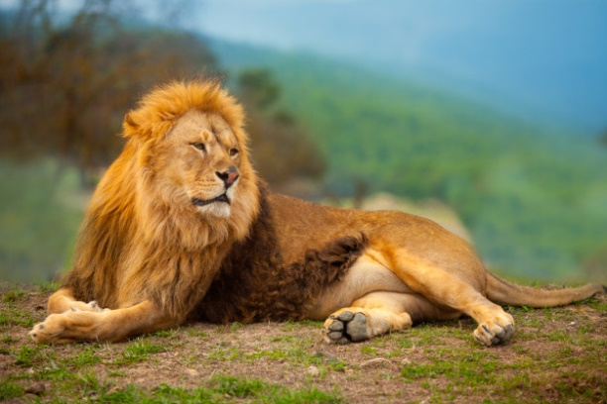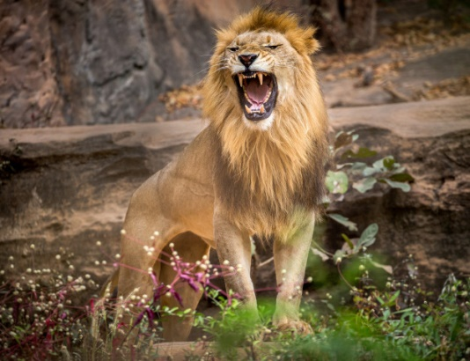

___________________________________________________________________________________________________________________________________________________________________________________________________________________________________________________________________________

___________________________________________________________________________________________________________________________________________________________________________________________________________________________________________________________________________

- Disegna le espressioni facciali scritte.

STANCO FELICE

PREOCCUPATO INNAMORATO

ENTUSIASTA ARRABBIATO
- Taglia l’immagine e fai il puzzle .

Estensione / Arricchimento / Prolungamenti Collegamenti Web con altri strumenti digitali:

- https://www.youtube.com/watch?v=37w9JjUWN30
- https://www.youtube.com/watch?v=Q9JJyfnbY6g

